G7 Summit held in Canada ［2025年6月第4週］  ★G7サミット：世界で最も経済が強く、国際的な影響力を持つ7つの先進国が集まって話し合う会議 | 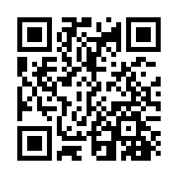
- The G7 Summit started on June 15 in Kananaskis, Canada.
★音読チェック( )
- Leaders from seven countries came together.
These countries are the U.S., Canada, Japan, the U.K.,
Germany, France, and Italy. ★音読チェック( )
- This year marks the 50th anniversary of the G7 Summit.
The leaders talked about peace, trade, and world problems. ★音読チェック( )
- But the U.S. President Trump had to leave early.
A war started between Iran and Israel, so he returned to America.
★音読チェック( )
be held行われる mark ～ ：～を記念する ～th(序数) anniversary ～周年 trade貿易
problem問題 leave出発する early早く war戦争 ★覚えた言葉( )

Q1 Where was the G7 Summit held this year?
- In ( ). □ 地図でチェック

Q2 What is G7? □(1) God 7 □(2) Group of 7 □(3) Global 7 □(4) Golden 7

Q3 Which Asian country joined the G7 Summit? - ( ) did.

Q4 Who is President of the U.S.? – His name is ( ).

Q5 How old is G7 Summit? - It is ( ) years old.

Q6 G7サミットで、リーダーたちは何を話し合いましたか。 ２つ書きましょう。
（ ）（ ）など、世界の問題

Q7 Why did President Trump leave the summit early? なぜトランプ大統領は早退したのですか？
( )

Q8 空欄に、国の名前を入れましょう。
国 Country | 首脳（2025年） | 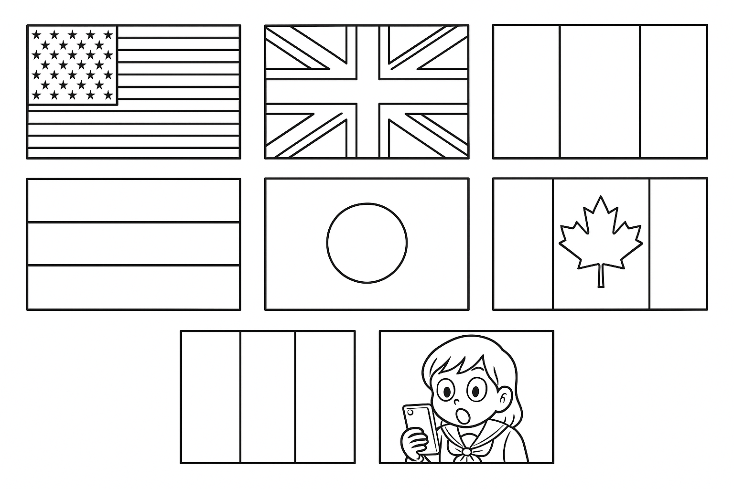
 | マーク・カーニー首相 ／ Mark Carney
 | エマニュエル・マクロン大統領／Emmanuel Macron
 | フリードリヒ・メルツ首相／Friedrich Merz
 | ジョルジャ・メローニ首相／Giorgia Meloni
 | 石破 茂総理大臣／Shigeru Ishiba
 | キア・スターマー首相／Keir Starmer
 | ドナルド・トランプ大統領／Donald Trump
［選択肢］ the U.S. / Canada / Japan / the U.K. / Germany / France / Italy

♬G7 QUIZ♬
Q1 From 1997 to 2013, the G7 was called the G8. Which country left the group in 2014?
□1. China □2. Russia □3. South Korea □4. Australia
Q2 In 1975, why was the first G7 Summit held?
□ 1. Because a big war started.
□ 2. Because the world was running out of oil.
□ 3. To talk about protecting endangered animals.

Q3 「サミット（summit）」は「首脳会議」という意味ですが、もう一つの大切な意味は？
□ 1. スーパーマーケット □ ２． 神様 □ ３． 山の頂上

★次の文を暗唱しましょう★
□ G7 Summit was held in Canada.
□ 7 leaders came together.
□ Trump left early.

